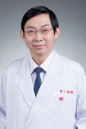
泌尿外科：韩邦旻 主任医师
医疗专长：擅长前列腺疾病，泌尿系统肿瘤，尤其是前列腺癌的诊治。对肾癌、膀胱癌以及男性生殖系统肿瘤的手术及综合治疗具有丰富的临床经验；男科和尿控
博士，主任医师，博士生导师，上海市一医院泌尿外科临床医学中心副主任、前列腺科主任（北部）。擅长前列腺疾病、泌尿系统肿瘤、结石的诊治，对前列腺癌、膀胱癌、肾癌的根治性切除有较高造诣，尤其擅长前列腺癌的早晚诊断、根治性手术治疗和药物治疗。

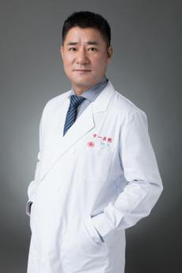
泌尿外科 王翔 主任医师
博士，主任医师，博士生导师，上海交通大学附属第一人民医院泌尿外科临床医学中心副主任，泌尿肿瘤科主任，上海交通大学泌尿外科研究所副所长。中华医学会泌尿外科分会国际交流委员会委员和基础学组委员，亚洲男科医师协会常委、中华医学会男科学分会委员、中国医师协会男科医师分会常委、上海市医学会泌尿外科分会委员，上海市医学会男科学分会副主任委员。教育部跨世纪优秀人才，上海市卫生系统银蛇奖，复旦大学优秀世纪之星，加拿大蒙特利尔大学博士后(2000-2002)，美国肯塔基大学访问学者（2003），美国康奈尔大学访问教授（2015）。
专业特长
1. 复杂泌尿生殖系肿瘤的诊断、微创手术及综合治疗（肾癌、膀胱癌、前列腺癌、肾上腺肿瘤等）；2. 男科疾病的诊断及微创手术治疗。
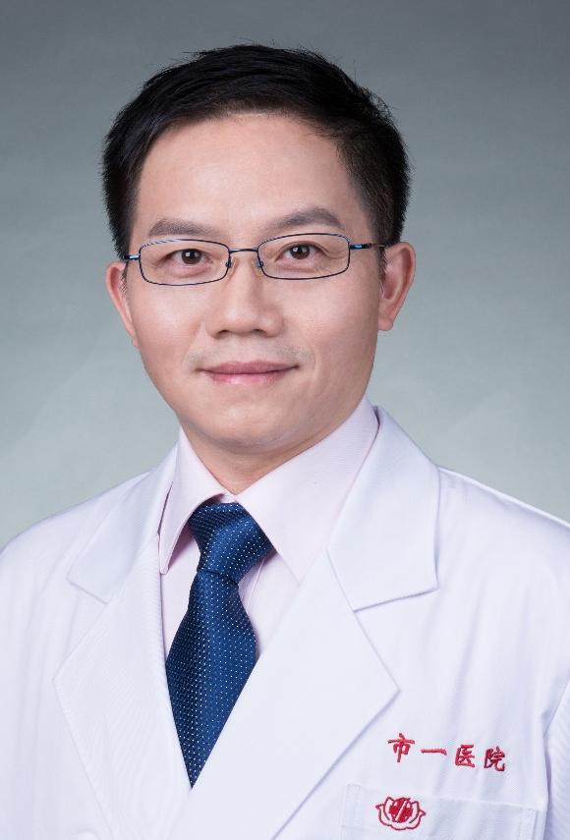
心内科： 王毅 主任医师
医学博士 美国哈佛大学医学院心脏中心博士后。上海交通大学和南京医科大学研究生导师。国家冠心病介入支架术培训导师。国家自然科学基金评审专家。上海市心血管病学会预防医学组委员。2001年获武汉华中科技大学同济医学院心血管内科博士学位。从事临床一线工作25余年，多次赴美国、法国、日本和韩国交流学习，积累了丰富的临床经验，擅长冠心病、动脉斑块、高血压、高血脂、心律失常、心力衰竭及心血管病危重急症的诊断与治疗，特别是冠心病、心绞痛、心肌梗死的诊断和介入支架技术。负责国家自然科学基金、上海市自然科学基金和上海市卫生局青年基金各一项。发表论文近30篇，其中SCI收录8篇，合计影响因子33分。主编/副主编《心脏急重症监护治疗学》、《冠心病》和《临床心血管病综合征》等5部专著。 ARC Journal of Cardiology (AJC)和Immunology Research and Therapy Journal编委，《中国医药导报》和《国际心血管病杂志》审稿专家
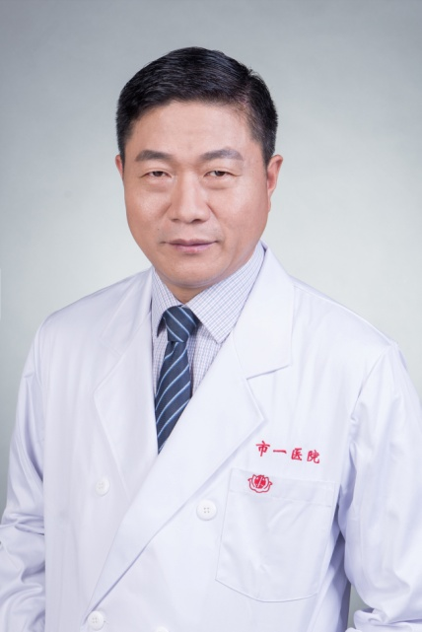
内分泌科：彭永德 主任医师
彭永德 医学博士、主任医师、教授、博士生导 师
上海交通大学附属第一人民医院大内科主任 、内分泌代谢科主任
中华医学会内分泌学会常委兼基础学组组长、中国老年保健医学研究会老年内分泌与代谢病分会副主任委员、中华糖尿病协会副会长、上海市医学会内分泌分会侯任主任委员兼基础学组组长、上海市康复医学工程研究会常务理事、上海市糖尿病康复协会名誉主任委员、中国医师协会内分泌代谢科医师分会委员
《中国大百科全书》、《中华内分泌代谢杂志》、《中华糖尿病杂志》、《中华器官移植杂志》、《中国糖尿病杂志》、《中国临床保健杂志》及《上海医学》编委，《J Clin Endocrinol Metab》编委，《J Diabet Compl》、《Metabolism》、《Cn J Med》、《J Diabetes》等国际期刊特邀审稿人
已先后承担或完成国家级及省部级基金课题20项，已在国、内外发表论文230篇(SCI 50篇)，主编教材及专著4部，参编10部。2012年获上海市医学科技二等奖，2014获中华医学科技三等奖、华夏医学科技三等奖。2014年获上海市第一人民医院院长奖，2016获上海交通大学优秀教师。

